|  |  |  |  |
| --- | --- | --- | --- |
| Naam: | Kim van Middelkoop | Klas: | I3E2 |
| Studentnummer: | 83228 | Datum: | 19-05-2021 |

## Opdracht 1.1a: Vragen

Vul hieronder jouw vragen in die je aan de klant wilt stellen:

|  |
| --- |
| * Wat is de huisstijl? * Wilt u dat de bewerk en delete functie wordt aangegeven door een naam of door een icon? * Wilt u dat er ook afbeeldingen op komen? Zoals sfeerimpressie. * Is de schaatsbaan iedere dag open? * Wat zijn de tijden dat de schaatsbaan open is. * Als de klant geen lid is, moet er een toegangsprijs betaald worden. Wat is de toegangsprijs? * Moet de bevestiging via de mail meegenomen worden? Of uitgeprint? * Hoe moet de klant zich uit kunnen schrijven? * Hoe moet duidelijk gemaakt worden dat een tijdsblok vol is? Via een kleur of moet het uit de lijst verdwijnen? * Moet het overzicht alleen maar bestaan per tijdsblok of wilt u dat u kan filteren per tijdsblok? Dus als u niet filtert, dat u dan alle inschrijvingen kan zien per dag. |

## Opdracht 1.1b: Antwoorden

Vul hieronder de antwoorden en reacties van de klant in:

|  |
| --- |
| * De vereniging heeft blauw als hoofdkleur met rode letters ( in het logo) . Dat moet dus ook op de site gebruikt worden. * Dat mag je zelf kiezen. * Dat zou heel mooi zijn, maar het gaat wel in eerste instantie om de functionaliteit. * Zolang er natuurijs is wel. * Van 10:00 uur tot 19:00 uur. * Dat is 3 euro per keer. * Dat is afhankelijk hoe je dit het beste in het systeem kan inbouwen. * Door zijn mailadres en het gekozen tijdsblok op te geven. * Dat kan op verschillende manieren. Bijvoorbeeld door extra mededeling, of het tijdblok kan niet meer geselecteerd worden. * Filteren zou mooi zijn, maar dat is een extra. |

## Opdracht 1.1c: Analyse na overleg

Vul hieronder jouw analyse/beschrijving in van wat de opdracht inhoudt .  
Beschrijf jouw taken tijdens het productieproces.  
Geef aan of de applicatie haalbaar is en waar eventueel de knelpunten zitten

|  |
| --- |
| De klant wil een website om digitale inschrijvingen te kunnen ontvangen. De huisstijl is blauw met rode letters in het logo. Op de homepagina komen 2 foto’s voor een sfeerimpressie. Daartussen komt de inschrijfknop te staan. Ook komt er een inlogknop voor de administrator. Onderaan de pagina komen de openingstijden te staan. Ook komt er de toegangsprijs te staan voor niet-leden.  Op de inschrijfpagina moet de schaatsliefhebber een aantal gegevens invullen. Dat zijn zijn/haar naam, adres, plaats, telefoonnummer en email. Ook moet de schaatsliefhebber het tijdsblok selecteren. Er moet ook nog geselecteerd worden of de schaatsliefhebber lid is of niet. Wanneer hij/zij niet lid is moet er bij de schaatsbaan betaald worden. Na inschrijving krijgt de schaatsliefhebber een bevestiging via de mail. Deze moet hij/zij uitgeprint meenemen naar de schaatsbaan. Alle informatie wordt in de bevestigingsmail gezet.  Voor de administrator is er een extra pagina aangemaakt. Hiervoor moet de administrator eerst inloggen. Dit kan via de knop op de homepagina. Als dat is gedaan, kan de administrator een overzicht zien van de inschrijvingen. Ik ga proberen om er ook een filter bij te maken. In het overzicht zijn de volgende punten zichtbaar. Dag, tijd, naam, telefoonnummer, email, edit, delete. De edit en delete worden aangegeven met icons. Ik heb ervoor gekozen dat de naam, telefoonnummer en email erbij staan, zodat de administrator de schaatsliefhebber makkelijk kan bereiken indien nodig. Op de overzichtspagina staat tevens ook een knop om weer uit te loggen.  Alle punten zijn realiseerbaar. Er zijn een aantal punten wat extra zoekwerk verricht, maar hier ga ik mijn best voor doen. Zo moet ik opzoeken hoe ik het uitschrijven het beste kan realiseren. En hoe ik de volgeboekte tijdsblokken het beste weer kan geven. Ook moet ik gaan bedenken hoe ik de hoofdkleuren van de klapschaats het best tot zijn recht kan laten komen. De knelpunten zitten eventueel in de uitschrijvingsfunctie en de bevestigingsmail.  Ik doe deze applicatie alleen maken, maar heb in deze 3 dagen 3 overlegmomenten ingepland. Ik heb een gedetailleerde planning gemaakt met wat er allemaal moet gebeuren. |

## Opdracht 1.3a: Checklist

Maak hieronder een checklist van software e.d. die benodigd is voor een complete ontwikkelomgeving. Denk hierbij o.a. aan (web)serversoftware en ontwikkelsoftware.

Geef aan of deze op de aangeleverde server aanwezig is of niet en of je het zelf alsnog hebt geïnstalleerd.

|  |  |  |  |
| --- | --- | --- | --- |
| Item | Wel aanwezig | Niet aanwezig | Geïnstalleerd |
| Balsamiq wireframes | Ja |  |  |
| PLESK | Ja |  |  |
| GitHub | Ja |  |  |
| Word | Ja |  |  |
| PHPSTORM | Ja |  |  |
| Excel | Ja |  |  |
|  |  |  |  |
|  |  |  |  |

## Opdracht 1.3b: Installatieverslag / backup

Beschrijf hieronder de handelingen die je hebt uitgevoerd om de ontwikkelomgeving compleet en werkend te maken. Gebruik ook screenshots om je werk te tonen.  
Als het niet is gelukt bepaalde software te installeren/configureren, geef dan aan waarom niet.  
Beschrijf ook hoe je de back-up en versiebeheer van jouw project regelt.

Niet alles wat ik nodig heb om de applicatie te realiseren, hoef ik te configureren. Dat komt omdat ik hier niet voor hoef in te loggen bijvoorbeeld. Hieronder staan de dingen die ik wel moest configureren en of dit wel of niet is gelukt.

**PHPSTORM geconfigureerd**

Ik heb mijn inloggevens ingevuld en heb het thema op donker gezet.

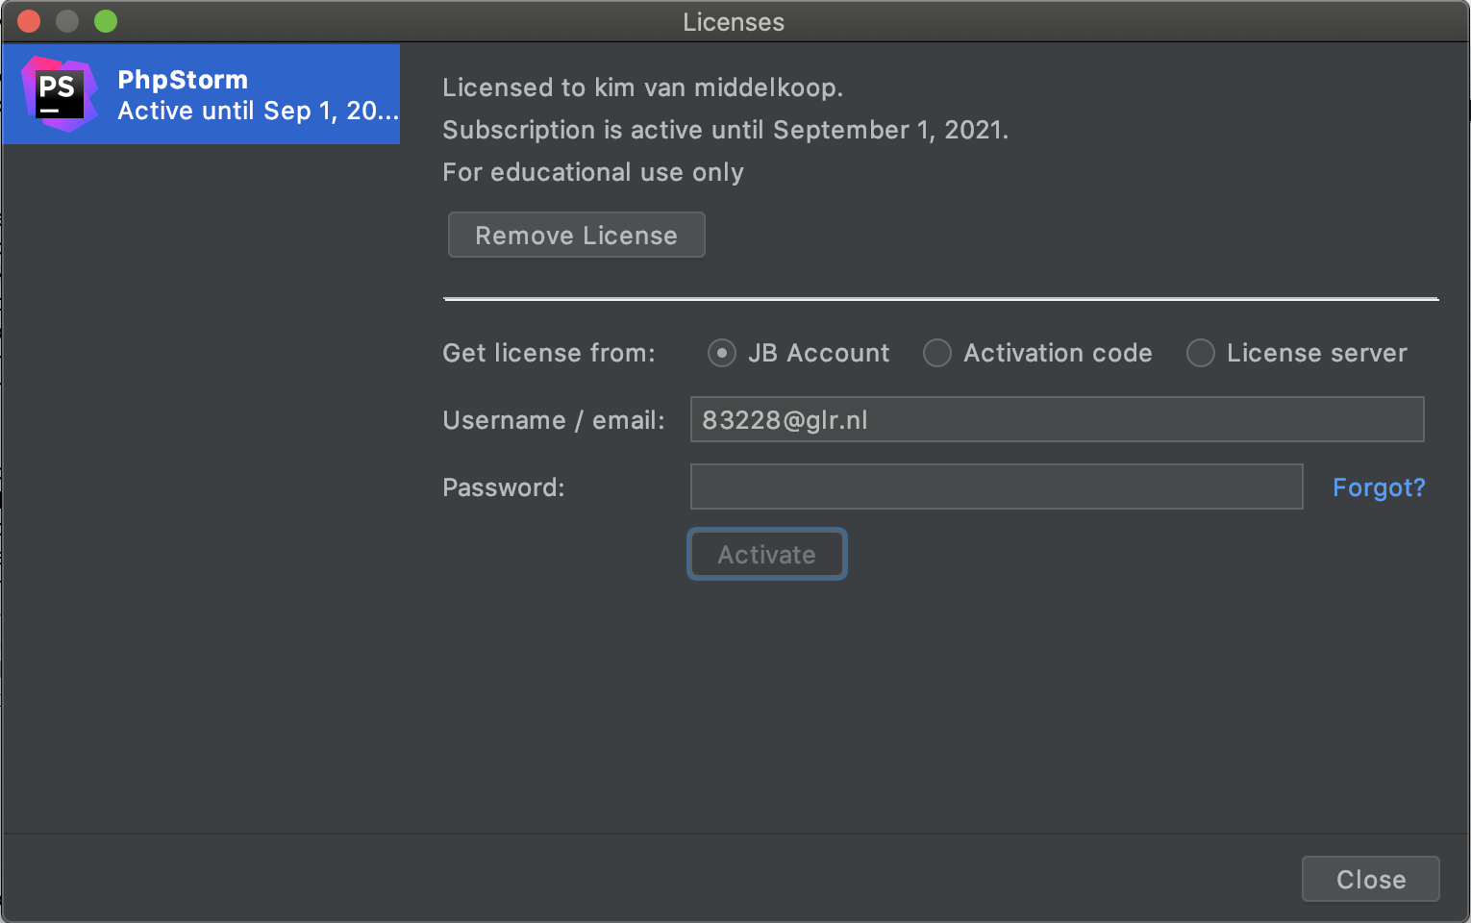

**GITHUB geconfigureerd**

Ik heb ingelogd op GitHub en heb toen een nieuwe repositorie gemaakt. Ik heb deze de toepasselijke naam gegeven van Klapschaats.

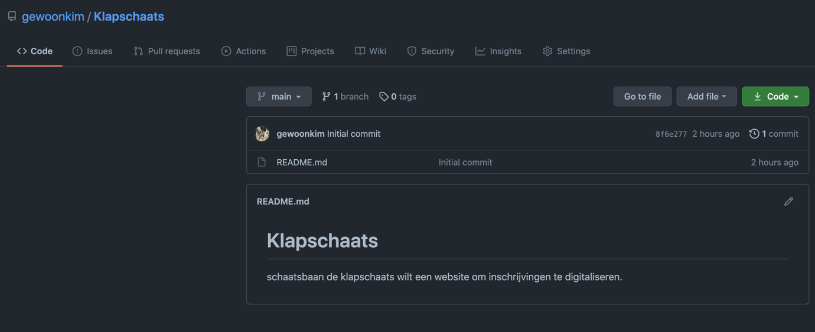

**FILEZILLA NIET geconfigureerd**

Ik wilde eerst FILEZILLA gebruiken om mijn bestanden te uploaden, maar ik kwam er niet in. Toen heb ik besloten om PLESK te gebruiken om mijn bestanden te uploaden.

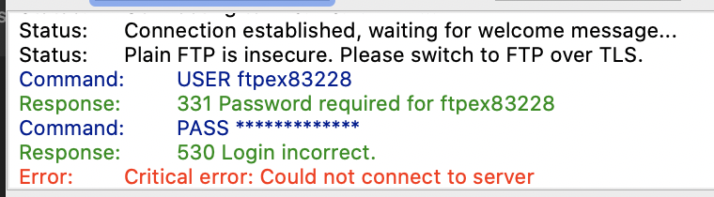

**Back-up en versiebeheer**

Om de website goed te bewaren wordt er gebruik gemaakt van versiebeheer. Deze website wordt opgeslagen via PLESK. Dit is ook de locatie waar het domein zich bevindt. Dit staat in connectie met elkaar. Het komt wel is voor dat er iets kapotgaat, of iets gewijzigd moet worden. Dat wil je niet doen op de locatie waar het online staat. Dan wordt het namelijk ook meteen aangepast op de website zelf, en dat is niet altijd de bedoeling.

Daarom wordt er ook gebruik gemaakt van GitHub. Hier staat een back-up van de applicatie. Ook staan hier oudere versies op, voor als er eventueel iets kapotgaat. Als er iets gewijzigd moet worden, kunt u via GitHub de bestanden downloaden en wijzigen in bijvoorbeeld PHPSTORM. Dit is een programmeerprogramma. U kunt daarna de bestanden weer uploaden naar GitHub. Wilt u de wijzigingen ook doorvoeren op de website zelf. Dan moet u de bestanden uploaden naar PLESK.